Biustonosz one - najwygodniejsza bielizna dla Ciebie!
Biustonosz one to zupełnie nowe spojrzenie na tradycyjną bieliznę. Przejdź na wyższy poziom komfortu i wygody! Sprawdź, gdzie znaleźć ten idealny stanik.

Poszukujesz bielizny idealnej? Masz dość bolesnych otarć i niewygodnych staników? W takim razie koniecznie wypróbuj biustonosz one i wejdź na nowy poziom komfortu! Sprawdźmy wszystkie jego zalety.

Przede wszystkim komfort
Stanik jest niezbędnym elementem każdej kobiecej garderoby. Przeżywa z nami radości i smutki, nie odstępuje nas na krok. Dlatego warto zadbać, aby był jak najlepiej dobrany i dopasowany. Najważniejsze, żeby każda kobieta czuła się komfortowo i swobodnie. te wszystkie kryteria spełnia biustonosz one. Świetnie podtrzymuje biust oraz jest bezfiszbinowy. Dzięki temu nie ociera skóry i nie odgniata się na ciele. Dostępny jest w wielu rozmiarach, w ten sposób każda kobieta znajdzie swój wymarzony model. Posiada praktyczne odpinane ramiączka, jak również istnieje możliwość dopięcia do niego ozdobnych materiałowych pasków i biżuteryjnych łańcuszków.

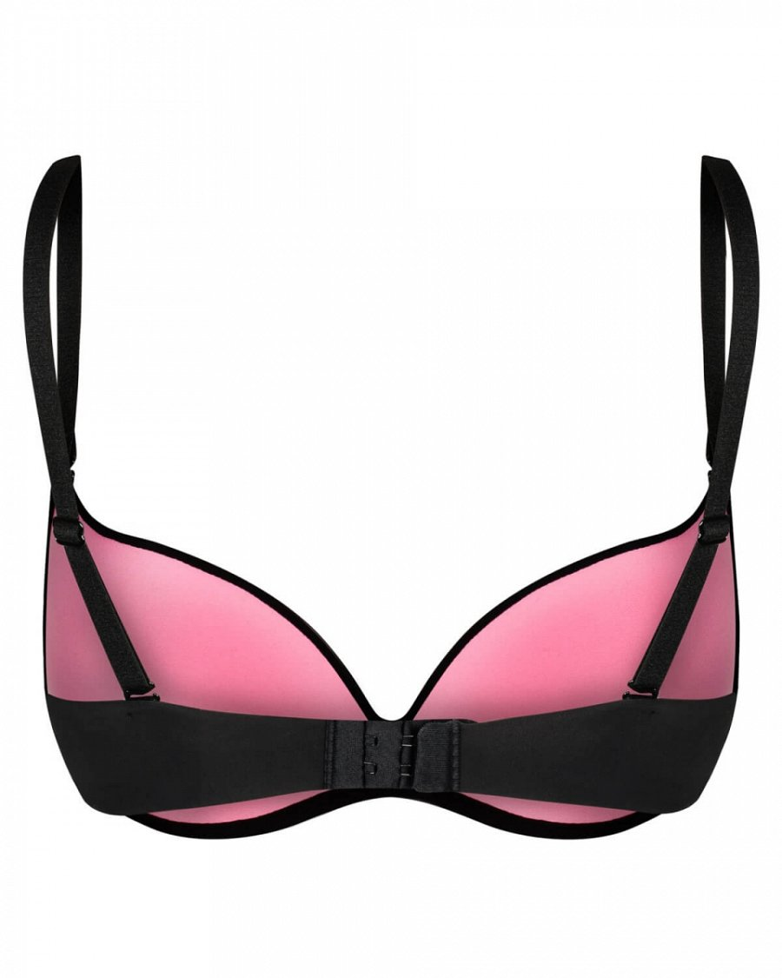
Gdzie kupić biustonosz one?
Znamy bardzo prosty sposób na zakup uniwersalnego i komfortowego biustonosza one. Wystarczy odwiedzić sklep internetowy Promees, aby przekonać się o nowym spojrzeniu na tradycyjną bieliznę. Do kompletu możesz także dobrać wygodne i zmysłowe figi one. Naszą specjalnością jest wysoka jakość materiałów oraz precyzja w tworzeniu naszych produktów. Projektujemy dla kobiet odważnych, oryginalnych i pewnych swojej kobiecości!

